Положение
Областного проекта «ЭКОboom»

Областной проект «ЭКОboom» - воспитание молодого поколения в традициях бережного отношения к окружающему миру и природным ресурсам родного края.
- Общие положения
Настоящее положение устанавливает порядок организации и проведения областного проекта «ЭКОboom». Проект направлен на формирование экологических знаний и навыков, чувства патриотизма, любви к своей земле, к своему селу, городу, региону, а также повышение уровня экологической культуры среди подрастающего поколения и населения Павлодарской области.
Областной проект «ЭКОboom» проводится с целью формирования экологических знаний, патриотического духа и активной гражданской позиции подрастающего поколения.
Задачи Проекта:
- развитие экологических знаний и бережного отношения к природе родного края;
- развитие творческого потенциала и поисково-исследовательских качеств детей;
- стимулирование социальной деятельности, направленной на решение актуальных экологических вопросов.

- Участники Проекта
2.1. В проекте могут принять участие учащиеся школ в возрасте:
- 1 категория: учащиеся и воспитанники образовательных учреждений (школ, домов-интернатов, ТиПО) Павлодарской области 7-10 лет (1-4 класс);
- 2 категория: учащиеся и воспитанники образовательных учреждений (школ, домов-интернатов, ТиПО) Павлодарской области 11-14 лет (5-8 класс);
- 3 категория: учащиеся и воспитанники образовательных учреждений (школ, домов-интернатов, ТиПО) Павлодарской области 15-18 лет (9-11 класс);
  - Участие может быть индивидуальным или коллективным.

- Оргкомитет проекта
  - Для организационно – методического обеспечения проведения областного Проекта создается оргкомитет.
  - Оргкомитет Проекта:
- определяет состав жюри, экспертных групп;
- размещает информацию о проведении и итогах проекта в СМИ;
- определяет условия и сроки проведения.

- Акции Областного проекта «ЭКОboom»:

  - Акция «Дары осени»

Сроки реализации: 1 сентября – 15 октября 2022 года.
Участники: 1-4 класс
Цель: Создание разнообразной коллекции семян растений в оригинальном оформлении из бросового материала. Развитие знаний о разнообразии плодов и семян, воспитание бережного отношения к природе.
Задачи:
- Сформировать знания об объектах окружающего мира, природы. Научить детей коллекционированию, различать и классифицировать семена растений по признакам.
- Расширить перспективы развития поисково-исследовательской деятельности путем включения в мыслительные, моделирующие действия. Развить умения сравнивать, сопоставлять, делать выводы.
- Воспитать осознание необходимости вести здоровый образ жизни, укреплять свое здоровье, употреблять овощи и фрукты – витамины.

Содержание акции.
Очень часто дети ждут от нас готового материала, но если вовлечь их в самостоятельный работу (как например, в данной акции - сбор и коллекционирование), то можно заложить в них умения и навыки внимательного отношения к окружающей среде. К тому же это один из способов отвлечь детей от виртуального мира гаджетов
и перенести их из виртуального в реальный мир.
Осень - урожай овощей и фруктов (арбузы, дыня, тыква, томаты, огурцы и др.). Цель акции - создание коллекции «Дары осени».
Данная акция заключается в сборе семян, подготовке коллажа/коробочек/баночек/фоторамки с семенами, подписи названия растений с изображением плодов (ребенок может нарисовать плод самостоятельно). Нужно стремиться к разнообразию, найти как можно больше семян разных видов растений. Коллекция должна быть подписана: Название коллекции, дата создания, список с количеством и названием видов растений, допускается приложить информацию о пользе того или иного растения.
С 1 сентября по 15 октября участникам акции необходимо опубликовать на любой странице Инстаграмм фото процесса создания коллекции детьми, окончательный результат, под публикацией указать название школы, класс, имя и фамилию ученика, хэштег #ЭКОboomПавлодар2022.
Не позднее 15 октября 2022 года необходимо отправить информацию с указанием названия школы, количества участников акции и ссылки на публикации, контактный телефон ответственного педагога на адрес электронной почты eco-boompavlodar@mail.ru.
Форма отчета
Отчет
по реализации акции
«Дары осени»
за 2022-2023 учебный год
№ | Город/  район | Название организации образования | Участвующие классы | Количество учащихся, участвовавших в акции | Освещение в СМИ  (ссылка на публикацию)
Примечание: (особенности проведения акции)
Ответственный: (ФИО, должность, номер телефона)____________

Ожидаемые результаты:
- Вовлечение учащихся к самостоятельной исследовательской работе.
- Воспитание самодисциплины, целеустремленности, умений сравнивать, анализировать, делать выводы.
- Формирование внимательного и бережного отношения к природе.
- Наличие коллекции семян растений, которая может служить наглядным учебно-дидактическим материалом.

Образец оформления коллекции «Дары осени»
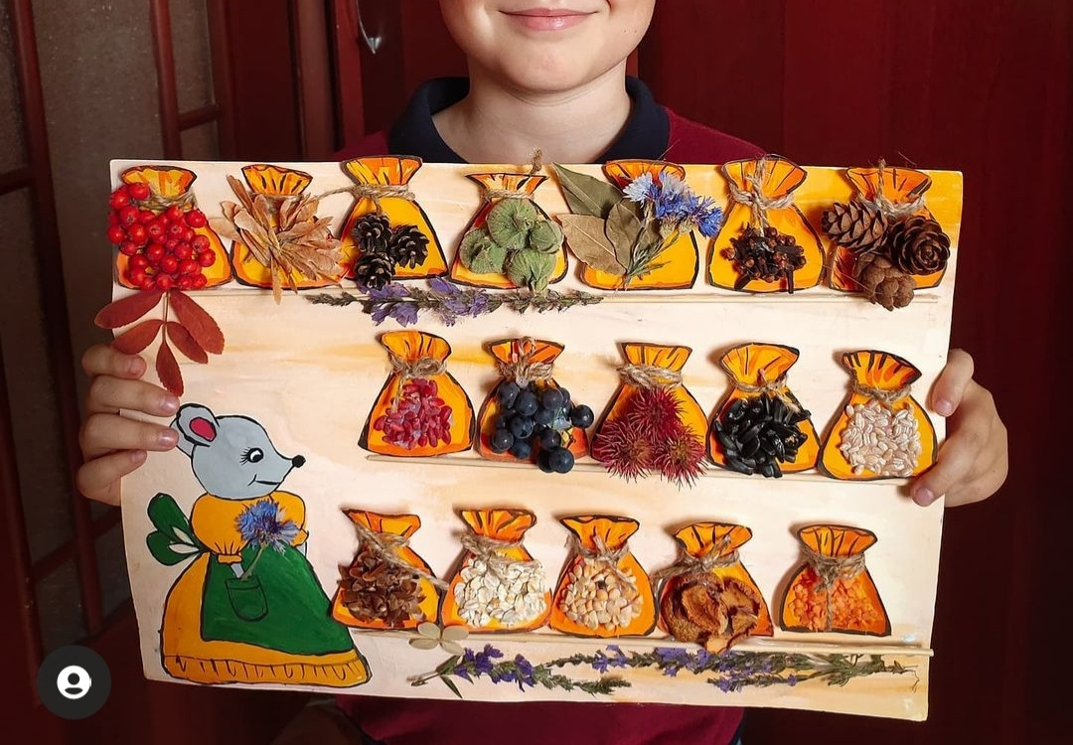

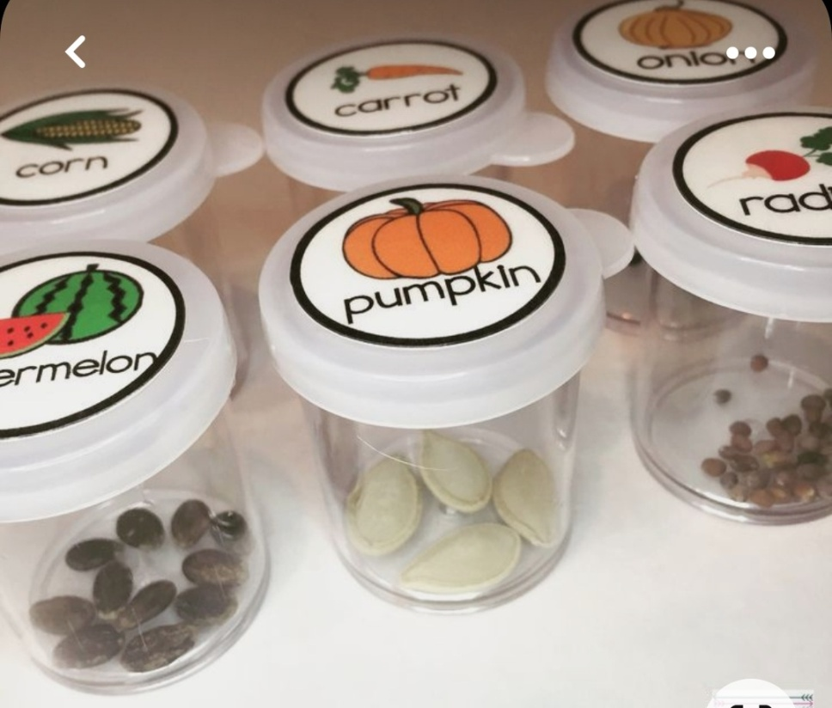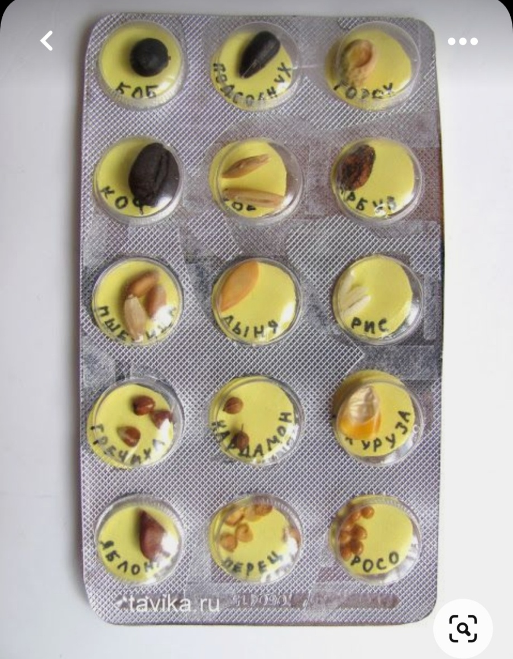

  - Акция по сбору пластиковых крышечек «Твори добро»
Сроки проведения: с 1 сентября 2022 года по 17 апреля 2023 года.
Сдача во Дворец школьников им.М.М.Катаева - 17 апреля 2023 года (в зависимости от количества собранного материала).
Участники: учащиеся и воспитанники образовательных учреждений (школ, домов-интернатов, ТиПО) Павлодарской области в возрасте от 7 – 18 лет.
Цель акции: Повышение уровня экологической культуры, осознание учащимися своей социальной значимости посредством помощи нуждающимся.
Необходимо: собрать крышки сдать во Дворец школьников вырученные средства будут направлены на помощь тяжело больным детям, нуждающихся в срочной поддержке. Итоговый отчет будет опубликован на официальном сайте Дворца школьников им.М.М.Катаева.
Помочь может каждый, при этом финансовых затрат никаких. Вырученные деньги пойдут на благотворительность, кроме того это еще и защита планеты от загрязнения пластиком. Почему именно этот вид отходов? Потому, что крышки очень компактные, их можно, к примеру, складировать в пластиковые пятилитровые бутылки, мешки, а по мере наполнения сдавать в школу, а также в школах в каждом классе необходимо установить контейнер либо пятилитровую пластиковую бутылку для сбора крышечек. Администрации школы необходимо организовать помещение по складированию собранных крышечек

Для реализации (сдачи) собранных крышек необходимо подписать (город/район, название школы) каждый контейнер/коробку с крышками и привезти во Дворец школьников им.М.М.Катаева. Адрес: город Павлодар, улица Машхур Жусупа, 27. График работы: Понедельник - пятница 9:00 - 18:00. Предварительно необходимо позвонить по номеру телефона 8 (7182) 328502.
Крышки подойдут любые: от молока, сока, масла, упаковка (контейнер) от «киндер-сюрприза», крышечка от зубной пасты, шампуня, главное, чтобы были пластиковые и компактные. Перед сбором в контейнер крышки необходимо вымыть, очистить от пищевых остатков (например, от кефира, масла или молока).
Делиться добром – не сложно. Сам человек от участия в акции ничего не теряет, ведь раньше крышки бы просто отправились в урну с мусором, а сдав даже одну, он вносит вклад в общее доброе дело. Кроме благотворительного характера акция носит ещё и экологический, так как рациональная утилизация пластиковых крышечек – забота о будущем планеты, защита ее от бытового мусора, на разложение которого нужны столетия.
Фотографии с описанием проведения акции размещаются её участниками на бесплатном приложении Instagram с хэштегом #ЭКОboomПавлодар2022.
17.04.2022 необходимо отправить отчет (школьный свод-отчет) об участии в акции с указанием района, названия школы, участвующие классы, количество участников акции, примерное количество крышечек (количество заполненных 5-литровых пластиковых бутылок), ссылки на публикации на адрес электронной почты eco-boompavlodar@mail.ru. Все файлы отправляются одним письмом.

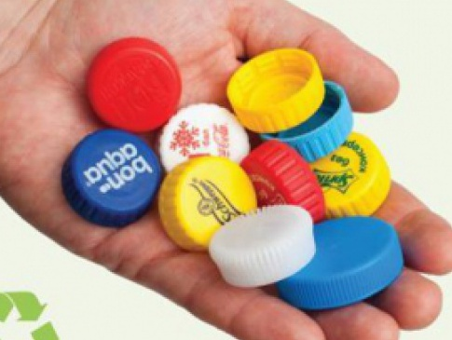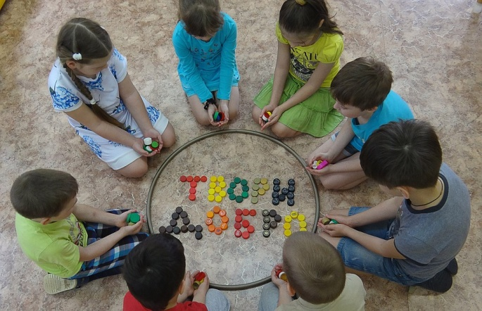

Форма отчета по акции «Твори добро» за 2022-2023 уч.год
( с 1 сентября по 17 апреля)

№ | Город/район | Название школы | Участники/ какие классы | Охват участников/количество участников | Сдано крышек/  Штук | Ссылка на публикацию | Примечания
1
2

Исполнитель
Должность
Телефон

  - Акция «Утилизация использованных батареек и изделий из ПВХ»

Сроки проведения: 3.10.2022 - 10.10.2022
С 3-10 октября информирование учащихся о вреде отработанных батареек, о последствиях сжигания изделий из ПВХ. Вовлечение учащихся в процесс сбора батареек в течение 2022-2023 учебного года.

Участники: учащиеся и воспитанники образовательных учреждений (школ, домов-интернатов) Павлодарской области 1-11 классов.

«Скажи мне — и я забуду, покажи мне — и я запомню,
дай сделать это — и я пойму». (Конфуций)

Цель акции – на практике показать ход действия рациональной утилизации использованных батареек и изделий из ПВХ, уменьшить вред, причиняемый природе и здоровью людей неправильной утилизацией опасных отходов (батарейками и изделий из ПВХ), а также проведение информационно-просветительской работы с помощью социальной сети Интернет о последствиях сжигания использованных батареек и изделий из ПВХ, либо их выброса в природу. Сформировать знания и навыки по утилизации и переработки опасных бытовых отходов.
Одна пальчиковая батарейка, выброшенная в мусорное ведро, загрязняет тяжёлыми металлами около 20 квадратных метров земли. На батарейках есть специальный знак, который означает: «Не выбрасывать, необходимо сдать в специальный пункт утилизации». И этот знак на батарейке стоит неспроста! После выбрасывания батарейки металлическое покрытие разрушается, и тяжелые металлы попадают в почву и грунтовые воды. Из грунтовых вод эти металлы могут попасть в реки и озера или в артезианские воды, используемые для питьевого водоснабжения. Один из самых опасных металлов, ртуть, может попасть в организм человека.
ПВХ – это поливинилхлорид, синтетический термопластичный полярный полимер, полученный в результате полимеризации винилхлорида. При сжигании предметов из поливинилхлорида (ПВХ), выделяется газ фосген, известный еще со времен Первой мировой войны как боевое отравляющее вещество. При горении ПВХ образуются диоксины - самые токсичные вещества, которые не выводятся из организма. Изделия из натуральных тканей разлагаются в почве – 2-3 года, бумажный пакет – 1 месяц, наиболее долго разлагаются пластиковые бутылки, полиэтиленовая пленка и другие изделия из ПВХ - от 100 до 400 лет. Выделение винилхлорида в окружающую среду усиливается даже при небольшом нагреве. ПВХ - весьма распространенный пластик. Найти его можно везде. В квартире он чаще всего встречается в виде линолеума (исключая некоторые дорогие марки), виниловых обоев, пластиковых оконных рам, пластмассовых игрушек. Из ПВХ также делают различные виды упаковок, в том числе и для пищевых продуктов: бутылки, пакеты и др.
Этапы проведения акции:
- С 3 по 7 октября с учащимися проводится информационно-разъяснительная работа (беседа, постер-флешмоб, видеоролики о рациональной утилизации батареек и изделий из пластика). Необходимо рассмотрение с учащимися вопроса «Почему нельзя сжигать пластик, резину и пластиковый мусор?» Изделия из ПВХ можно использовать, но нагревать и жечь его опасно. Пластмасс при горении выделяет токсичные вещества. При сжигании мусора и пластика выбрасываются окись углерода, закись азота, твердые частицы, диоксины, фураны и другие загрязнители, которые вызывают рак, респираторные заболевания, нервные расстройства и врожденные дефекты. Образующаяся от сжигания остаточная зола может привести к загрязнению земли и воды.
- Каждый учащийся 1-4 класса получает задание – 10 октября принести в школу отработанные батарейки и 1 пластиковую бутылку, либо другой предмет, имеющий в своем составе пластик.
- Если в населенном пункте не установлены специальные контейнеры для раздельного сбора мусора, то необходимо установить специальный бак (либо имитация бака) для сбора отработанных батареек и отдельно бак для сбора изделий из пластика.
- 10 октября все участники акции помещают принесенные из дома батарейки и пластиковые изделия в контейнеры в школе/городе, при этом им объясняется значение таких действий и вреда использованных батареек и пластиковых предметов для окружающей среды. Рекомендуем собирать отработанные батарейки в течение всего учебного года.
- После сбора батареек и изделий из ПВХ, школа организует вывоз и сдачу содержимого контейнеров в пункт приёма отработанных батареек и изделий из пластика, либо в город - в специальные контейнеры, установленные на улицах города. В недавнем времени контейнеры для сбора отработанных батареек установлены в крупных торговых домах и компаниях города.

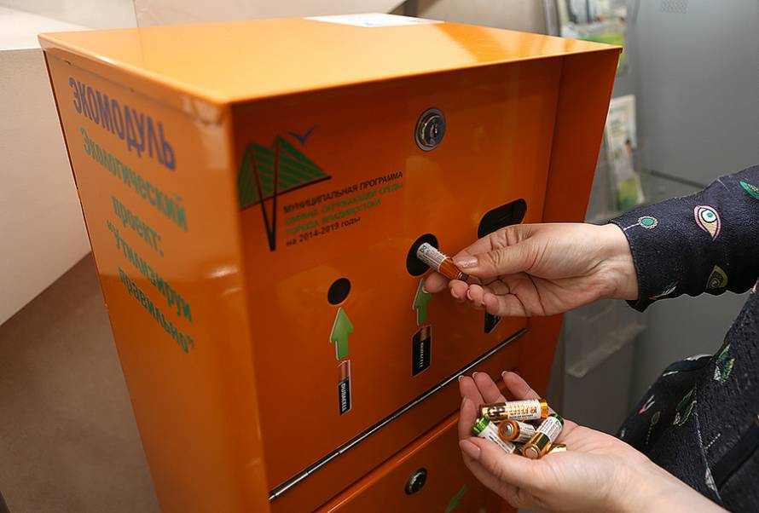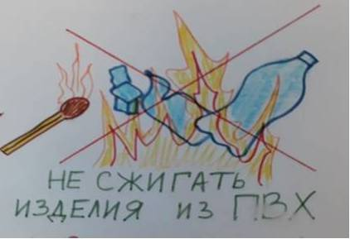

Фотографии с подробным описанием проведения акции размещаются на бесплатном приложении Instagram с хэштегом #ЭКОboomПавлодар2022. Количество фотографий – 5.

Отчет. 10 октября 2022 года необходимо отправить отчет о проведении акции на адрес электронной почты eco-boompavlodar@mail.ru

Образец формы отчета

Отчет
по реализации акции
«Утилизация использованных батареек и изделий из ПВХ»
за 2022-2023 учебный год
№ | Город/  район | Название организации образования | Участвующие классы | Количество учащихся, участвовавших в акции | Освещение в СМИ  (ссылка на публикацию)

Примечание: (особенности проведения акции) ______________________________
Фотографии проведения акции и фотографии изготовленных контейнеров для сбора батареек и изделий из пластика (фото вставить в данный документ в формате Microsoft Word)
Ответственный: (ФИО, должность, номер телефона)____________
  - Акция «Эко-развивайка»

Сроки: 14 ноября – 20 декабря 2022г.
Участники: 5-11 классы
Цель: Формирование экологической культуры, экологической осознанности через вторичное использование бросового материала.
Задачи:
- Сформировать знания о способах вторичного использования бытовых отходов, при изготовлении развивающих и познавательных игр и игрушек.
- Развить творческие навыки, расширить кругозор и коммуникативные качества учащихся.
- Воспитать бережное отношение к природе, осознание своей социальной значимости.
Содержание. Акция заключается в изготовлении развивающих игрушек и игр из бросового материала.
Учащиеся 5-11 классов изготавливают развивающие игрушки и игры из бросового материала и дарят их детям дошкольного возраста в своем окружении, в детские сады, дома малюток или детские дома.
С 14 ноября по 20 декабря 2022г. участники акции публикуют в Инстаграм процесс самостоятельного изготовления игрушек/игры, окончательный результат (игрушка и момент дарения ее малышу), подписывают название школы, класс, имя и фамилию. Под публикацией указать хэштег #ЭКОboomПавлодар2022. Одно из главных условий – все фотографии должны быть авторскими, не скаченными из интернета. Игрушки должны быть безопасны для малышей, не содержать мелких предметов, режущих острых поверхностей, все детали должны быть хорошо прикреплены и иметь эстетический вид. На последних страницах данного положения проекта размещены примеры развивающих игрушек из бросового материала.
Не позднее 20 декабря необходимо отправить информацию с указанием названия района, школы, количества участников акции и ссылками на публикации, контактный телефон ответственного педагога на адрес электронной почты eco-boompavlodar@mail.ru.
Ожидаемые результаты:
- Вовлечение учащихся к самостоятельной творческой работе.
- Формирование внимательного и бережного отношения к природе.
- Участие детей в благотворительности, благодаря результатам собственного труда.
- Экопросвещение населения.
Образец формы отчета
Отчет
по реализации акции «Эко-развивайка»
за 2022-2023 учебный год
№ | Город/  район | Название организации образования | Участвующие классы | Количество учащихся, участвовавших в акции | Количество изготовленных игр и игрушек | Освещение в СМИ  ссылка на публикацию

Примечание: (особенности проведения акции) ______________________________
Ответственный: (ФИО, должность, номер телефона)____________
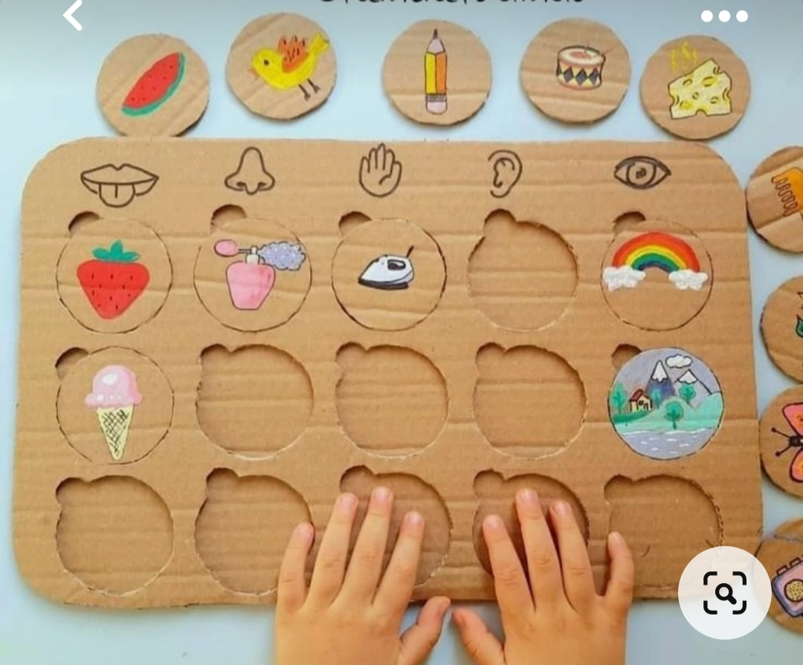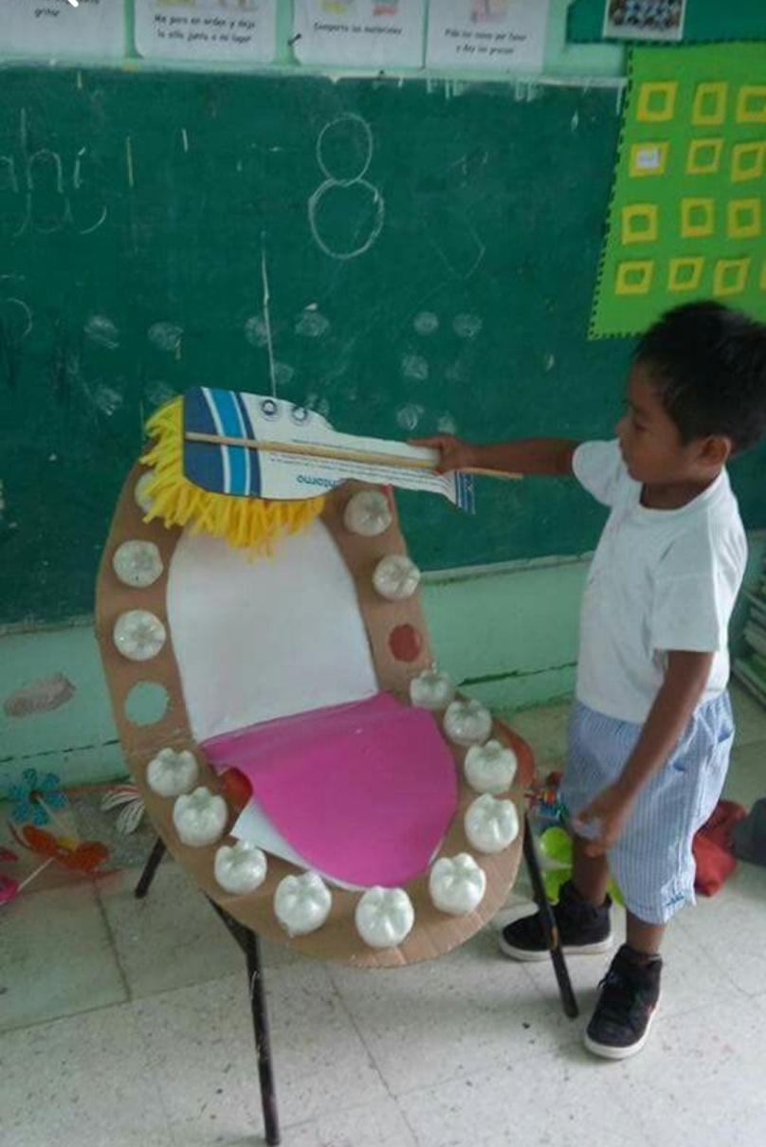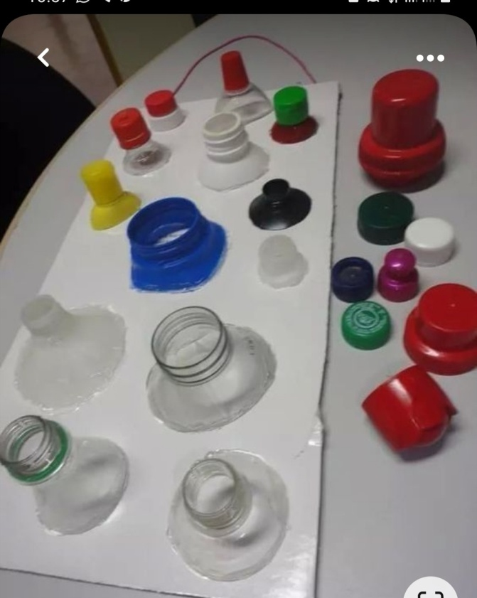
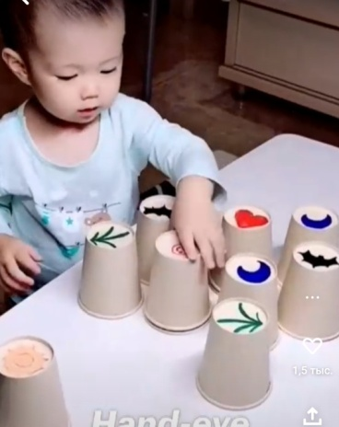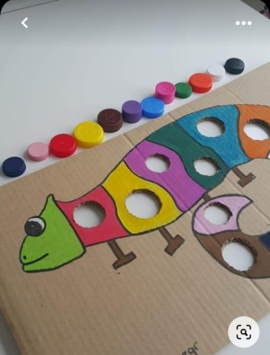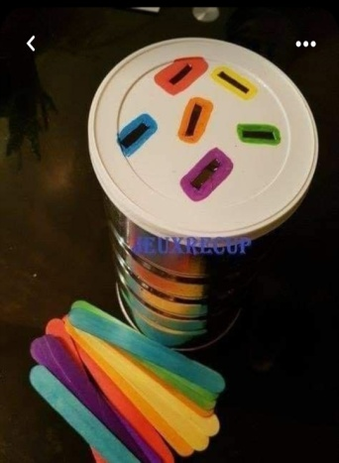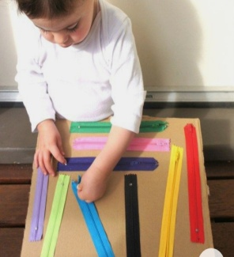

  - Экологическая акция «Кафе для птиц».
Сроки проведения: 1 декабря 2022 года, завершение – 27 февраля 2023 года.
Участники: учащиеся и воспитанники организаций образования (школ, детских домов, интернатных учреждений) Павлодарской области 1-11 классов.
Акция предполагает изготовление и развешивание кормушек для птиц. Данная акция, направлена на привитие любви к природе, бережного и заботливого отношения к птицам.
С 1 декабря необходимо провести с учащимися информационно-разъяснительную работу (беседы, стенгазеты, листовки, видеоролики о важности подкормки птиц зимой). Учащиеся совместно с родителями, либо на уроках технологии изготавливают оригинальные и практичные кормушки.
Кормушки размещают во дворе школы и в парках населенного пункта. В каждом классе утверждается график дежурства «Подкормка птиц», с целью постоянного пополнения кормушек кормом в течение трех зимних месяцев. Рекомендуемый корм для птиц: семена подсолнечника, сушеные ягоды, дробленые орехи, сухофрукты, ломтики яблок, сваренное и натертое на терке яйцо. Нельзя: любой свежий хлеб, еду «со стола», солёное, копчёное (колбасы) и жареное птицам давать запрещено, даже если нам такой прикорм кажется аппетитным. Нельзя давать птицам испортившиеся продукты.
Фотографии проведения акции размещаются её участниками на протяжении всего периода акции на бесплатном приложении Instagram с хэштегом #ЭКОboomПавлодар2022 с указанием района, названия школы, класса (групповое участие в акции), фамилии и имени ученика (если участие индивидуальное).
Отчет. Необходимо отправить отчет о проведении акции на адрес электронной почты eco-boompavlodar@mail.ru не позднее 27 февраля 2023 года.
Форма отчета
Отчет по реализации акции «Кафе для птиц» за 2022-2023 учебный год
№ | Город/  район | Название организации образования | Участвующие классы | Количество учащихся, участвовавших в акции | Освещение в СМИ  (ссылка на публикацию)
Примечание: (особенности проведения акции) ______________________________
Ответственный: (ФИО, должность, номер телефона)____________
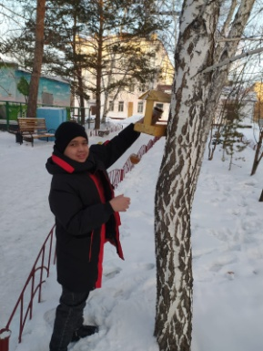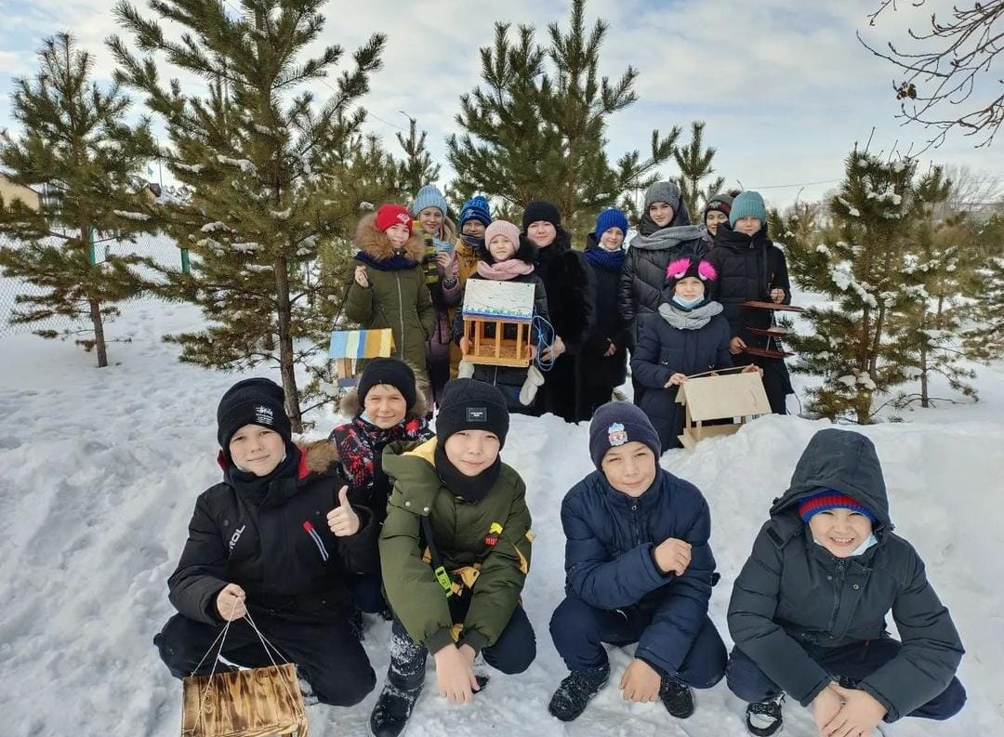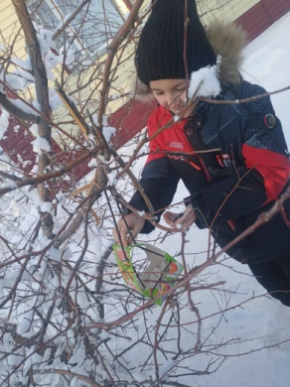
4.6. Акция «Природные витамины»
- ВЫРАЩИВАНИЕ МИКРОЗЕЛЕНИ В ДОМАШНИХ УСЛОВИЯХ.
Сроки: 12 марта – 12 апреля 2023 года.
Участники: 1-11 классы
Цель: Популяризация здорового питания.
Задачи:
- Сформировать знания технологии выращивания микрозелени, ее пользы для здоровья.
- Сформировать умения и навыки выращивания, ухода за растениями, приготовления блюд (бутерброды, смузи, добавление в супы и салаты).
- Воспитать чувство заботы о своем здоровье и здоровье своих близких.
Учащиеся 1-11 классы выращивают микрозелень, публикуют в инстаграм фотографии самостоятельного выращивания и ухода за растениями, реальные (не скачанные с интернета) фото блюда, рецептов приготовления блюд с применением микрозелени, подписывают название школы, класс, имя и фамилию. Под публикацией необходимо указать хэштег #ЭКОboomПавлодар2022.
Не позднее 12 апреля ответственному, за реализацию данной акции необходимо отправить информацию с указанием названия школы, количества участников и ссылками на публикации, контактный телефон ответственного педагога на адрес электронной почты eco-boompavlodar@mail.ru.
Ожидаемые результаты:
- Развитие умений и навыков к самостоятельному выращиванию растений, взаимодействию с природой.
- Формирование внимательного и бережного отношения к природе.
- Развитие ЗОЖ и бережного отношения к своему здоровью и здоровью своих близких.
- Экопросвещение по средствам СМИ.
Форма отчета Отчет по реализации акции «Природные витамины» за 2022-2023 учебный год
№ | Город/  район | Название организации образования | Участвующие классы | Количество учащихся, участвовавших в акции | Освещение в СМИ  (ссылка на публикацию)
Ответственный: (ФИО, должность, номер телефона)____________
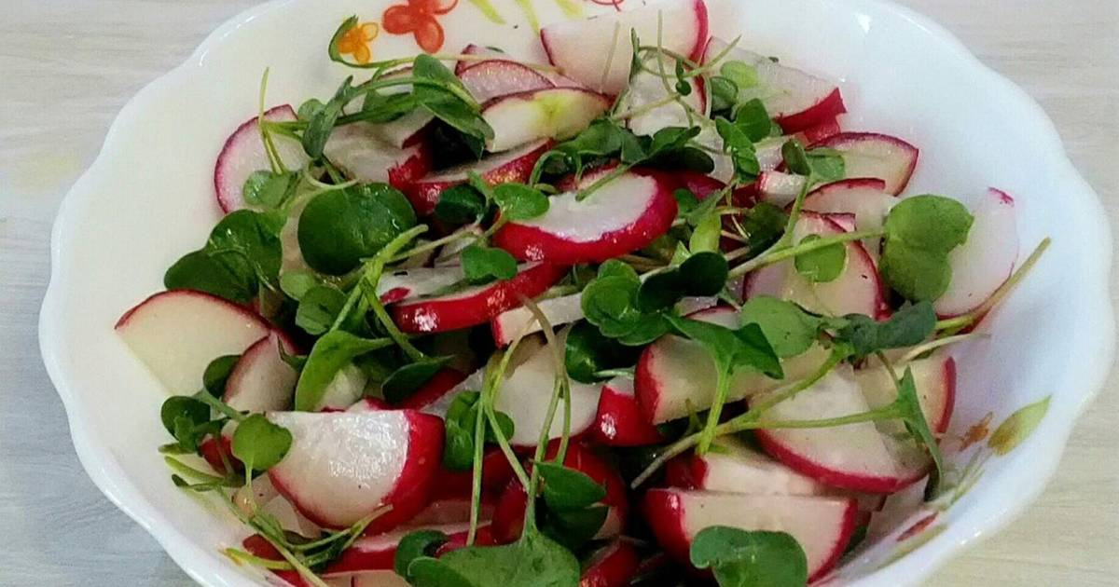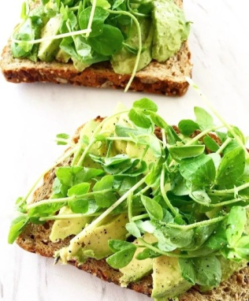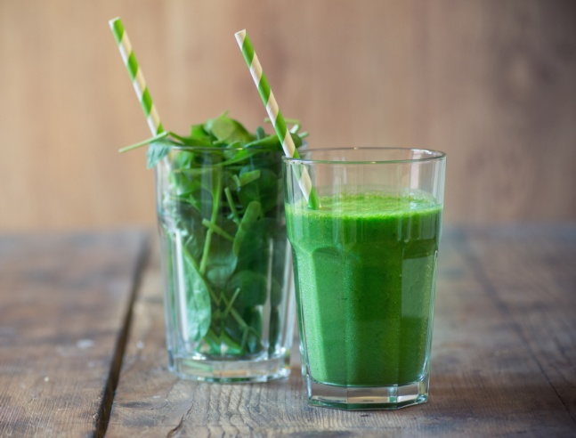
- Подведение итогов проекта

  - По результатам мониторинга участия школ в акциях проекта определяются победители (I, II, III место) и лауреаты в каждой акции. Награждаются школы, активно участвующие в акциях проекта и набравшие большее количество просмотров публикации и отметки «нравится» в Инстаграм. Обязательное условие – правильно указать хэштег #ЭКОboomПавлодар2022 под описанием к публикации. По данному хэштегу мы сможем найти (увидеть) Вашу публикацию.

  - Формы оценки:
- Победители проекта: I, II, III место;
- лауреаты: участники проекта, отличившиеся высоким уровнем выполнения работы, но не вошедшие в число победителей.

Желаем удачи и успешного участия в Проекте!

